Sac à album
Une pomme pour deux

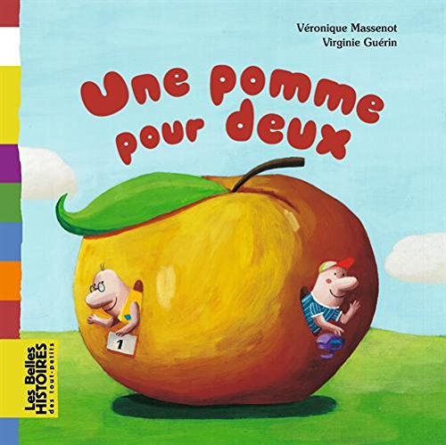 | Aujourd'hui, votre enfant a emprunté  le « sac à album »  Une pomme pour deux  De Véronique Massenot et Virginie Guérin
Ce livre a été lu en classe. Votre enfant connaît déjà l’histoire.
 | Ce sac contient des « petits plus » :  - 2 puzzles pour reconstituer les personnages,  - des vignettes à classer sur la grosse pomme (On doit poser chaque image sur le bon côté de la pomme en se référant à l’histoire.),  - un coloriage
232Contenu du sac :
- L’album « Une pomme pour deux »
- Une enveloppe avec les puzzles (6 pièces)
- Une enveloppe avec les 16 vignettes à classer
- Une fiche « pomme » pour classer les vignettes
- Un coloriage
 | Votre enfant a emprunté ce sac pour le week-end (ou les vacances).  Merci de prendre soin de tout le contenu du sac…  Pour permettre à ce « sac à album » de circuler parmi tous les enfants qui le souhaitent, merci de le rapporter au plus tard, le mercredi suivant l’emprunt, en vérifiant qu’il soit bien complet.

Je vous souhaite une bonne lecture et de beaux moments d’échanges et de jeux avec votre enfant.

Emilie Couturier

